МИНИСТЕРСТВО ЦИФРОВОГО РАЗВИТИЯ, СВЯЗИ И МАССОВЫХ
КОММУНИКАЦИЙ РОССИЙСКОЙ ФЕДЕРАЦИИ
Ордена Трудового Красного Знамени федеральное государственное
бюджетное образовательное учреждение высшего образования
Московский технический университет связи и информатики
Кафедра: «Математическая кибернетика и информационные технологии»


Лабораторная работа №9
по дисциплине «Прикладные информационные системы»

Выполнил: студент группы БСТ2254
Абдулин Марат Николаевич
зач. кн. 3БСТ22098

Проверил: доцент, к.т.н.
Полянцева К.А.

Москва 2026

Создадим папку lab9, в неё скопируем прошлый проект blog.
robocopy ..\lab8\blog blog /E
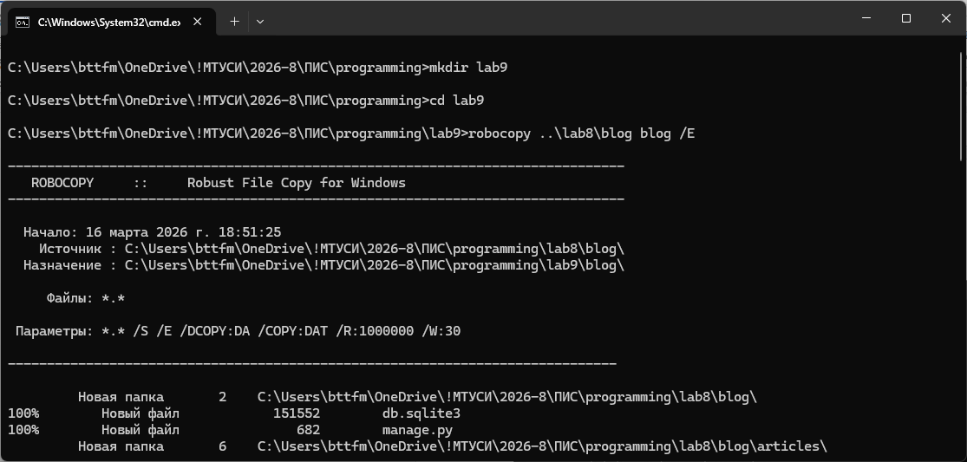

После внесения всех изменений в верстку, добавим в папку articles/static/js/ новый файл parallax.js. Именно в этом файле будет содержаться исходный код скрипта, который изменяет координаты иконок при прокрутке страницы.
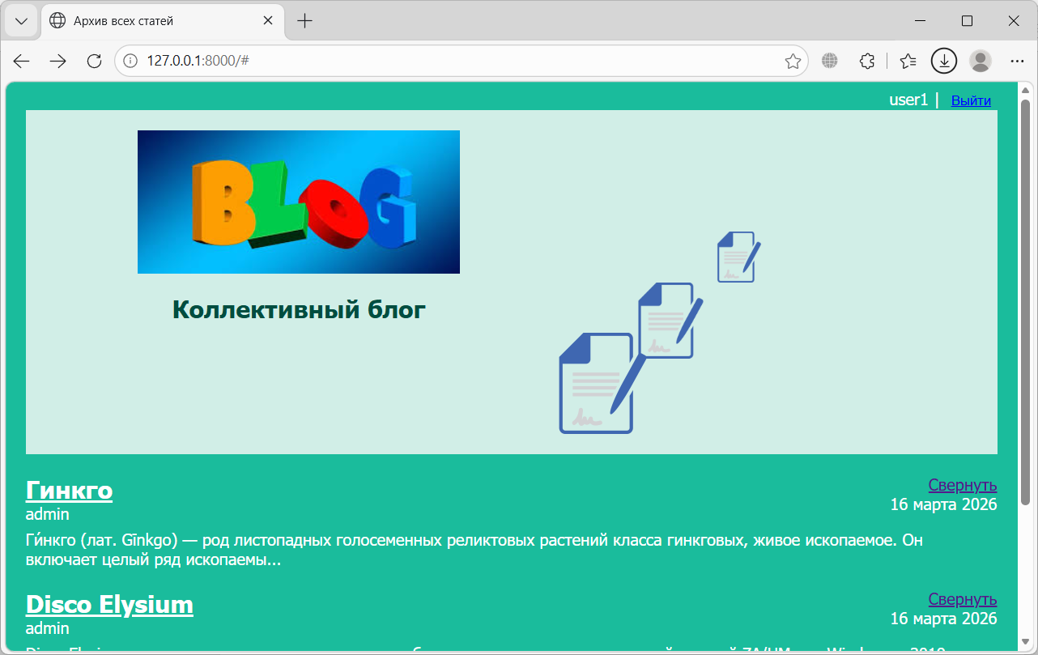
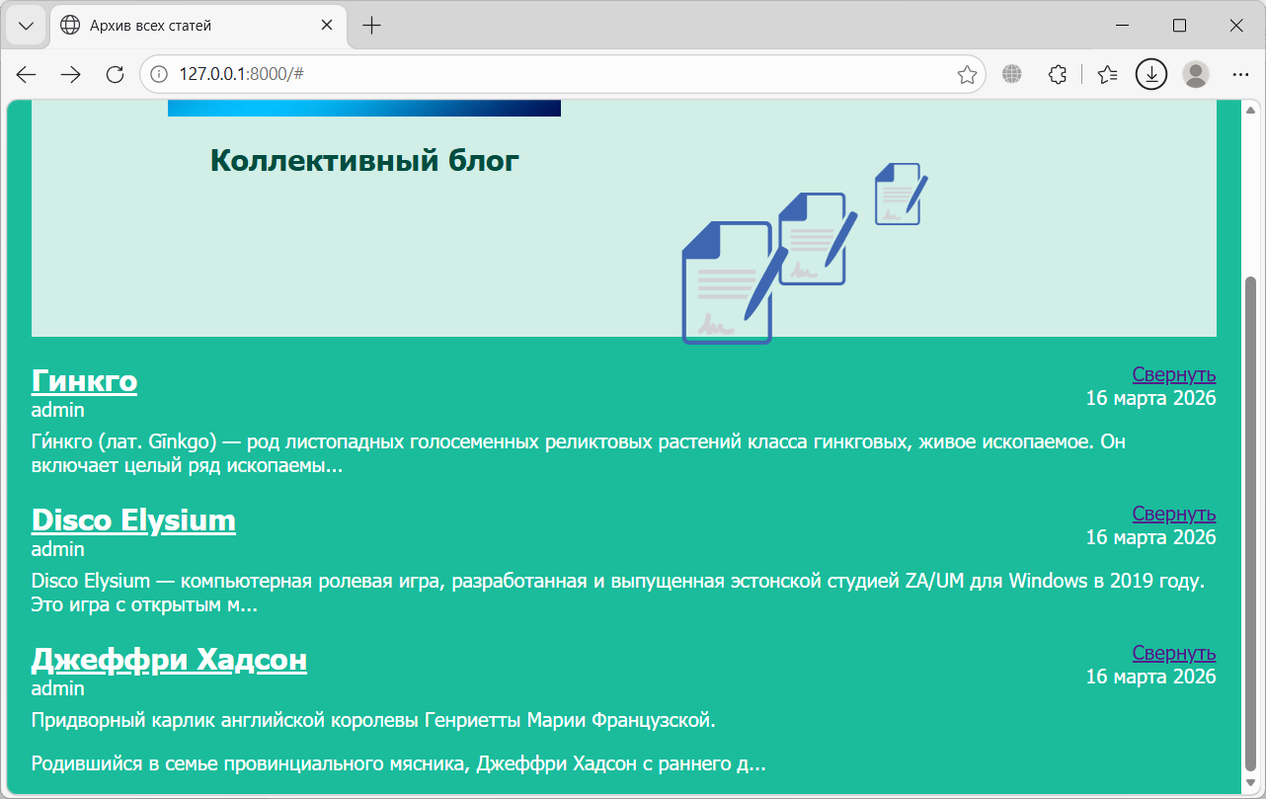

Задание:
• Настройте также эффект параллакса для картинки-логотипа вашего сервиса. Параметры для скорости перемещения задайте самостоятельно

Решение:
